深圳大学生家教兼职单，一天520元

深大同学去哪里接靠谱的家教兼职？
最新优质家教单已更新——
🧾 近期部分家教需求一览
【地址】: 宝安区塘尾站附近
【年级】: 高二数理化，数学70几分，物理50分上下，化学40多点
【时间】: 一周1次，一次4小时，周六上午数学2小时，下午物化2小时
【要求】 : 优秀的男老师优先
【课酬】: 130-140/h
【地址】: 南山区侨香路侨城坊
【年级】: 初二，数学
【时间】: 周六和周日上午，每周两次
【要求】 : 女大学生，家教经验丰富。数学成绩好。
【课酬】: 240-260 /2h
【地址】: 光明区深铁瑞城
【年级】: 幼儿声乐
【时间】: 周日上课，一周一次，一次课1.5h
【要求】 : 有相关经验的老师
【课酬】: 拿简历自报价
【地址】深圳-南山区 东华假日公寓
【年级】小学以下-大班
【科目】英语
【成绩】阅读和复述
【频率】4次/周 1.5h/次
【时间】周一周三周四周五20-21.30
【课酬】120/1.5h
【要求】深大（最好英语专业）优先女老师"
【地址】: 南山区润峯府
【年级】: 初二男孩英语数学，小孩读国际学校，全英文教育
【时间】: 一周6次，一次2个小时，周一到周六，具体时间协商
【要求】 : 男大学生，有经验，认真负责，深大
【课酬】: 140/h（优秀🉑协商）
【地址】南山区泛海城市广场
【年级】高三
【科目】数学
【孩子性别】女
【时间】 一周一次，周日上午优先，其他时间协商
【要求】 性别不限大学生
【课酬】 一次课，2h，320-340
【地址】：南山区深圳市育才中学附近
【年级】：高一 男
【科目】：数学
【学员】：基础辅导/提高培优/查漏补缺
【时间】：一周1次，一次2个小时，周六下午时间可协商
【要求】：男女都可，有经验
【课酬】：160元一个小时
【地址】: 宝安区，中洲中央公园二期
【年级】: 初一男
【科目】：全科作业基础辅导
【时间】: 一周3次，一次2.5个小时，周二，周四，周五晚上7点~9点半
【要求】 : 男女都可
【课酬】:100元一个小时
【地址】: 2/8号线海天站 碧海蓝天明苑
【年级】: 高二女孩
【科目】：数学辅导
【时间】: 每周六一次，每次2小时
【要求】 : 要求有经验耐心的女教员
【课酬】: 150-230元每小时
【地址】: 宝安区新安西路金泓凯旋城一期
【年级】: 初2男生
【科目】：数英语物
【时间】: 一周2次 ，每次两小时，周末
【要求】 : 深大，哈工大，南科大， 品学兼优，成绩优异，有初中辅导经验，有方法，沟通能力强。
【课酬】: 120-140 /小时
【地址】: 福田区香蜜湖地铁站出口附近
【年级】: 一年级，语文和英语阅读为主
【时间】: 星期二、五、七晚上7.30，1小时
【要求】 :拓展一些课外的百科，看图说话
英语主要是小猪佩奇绘本阅读，训练听说和认读生词。周二需要帮忙检查作业和复习，周五周日以语文和英语阅读为主。不过内容可以根据实际协商。
【课酬】: 100-110/h
没合适的单子也没关系
欢迎各位同学先进家教群，群内每日更新
✅ 自由接单，安全保障，薪资可观
👇扫码立即进入家教群👇

如果群聊满了或者二维码过期
可添加深大小丘比 微信：szulook
将你拉入家教群~

考试君公众号后台提供
关键词自助解答功能
发送 「目录」 可浏览全部内容
如“食堂”、“宿舍”、“校历”、“选课”等
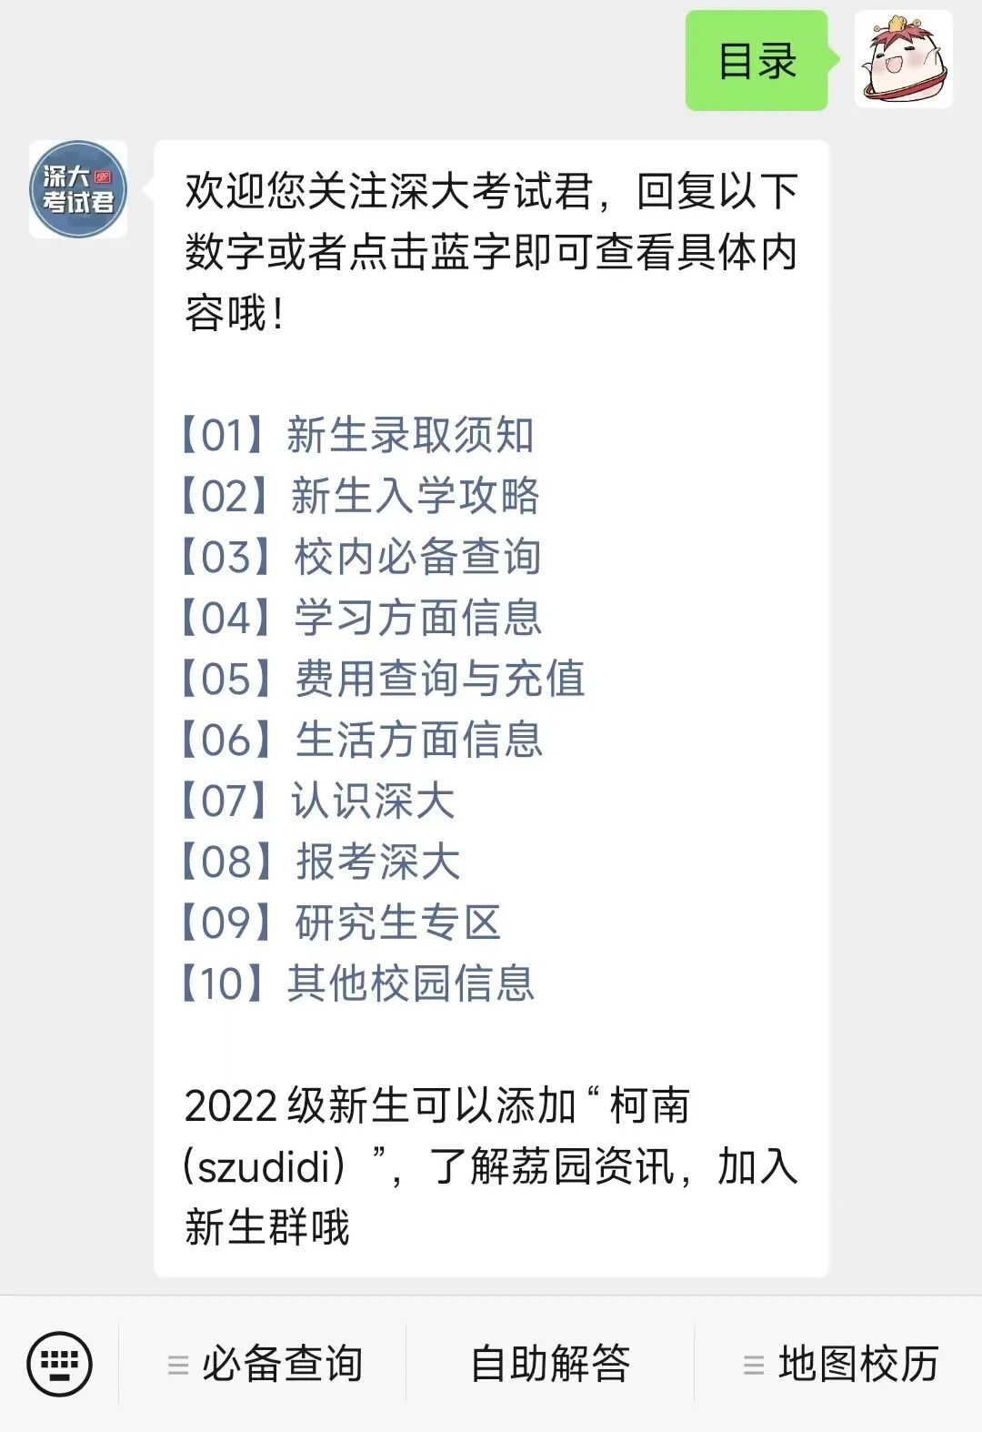
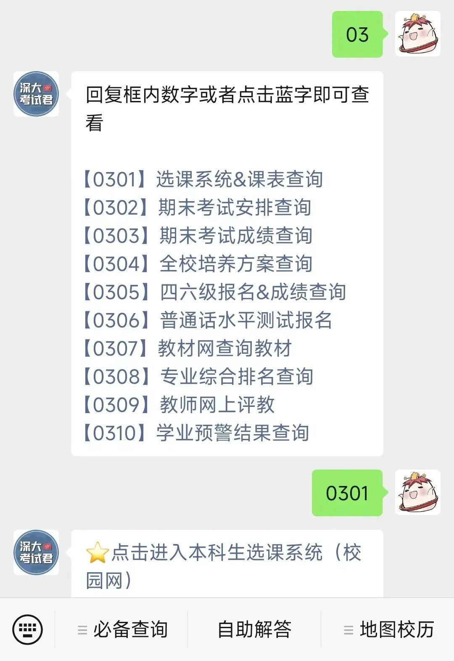
投稿/咨询添加深大小丘比：szulook
商务合作添加：wxchenhz



